Jugendherberge Pirmasens

Der im April 2019 fertiggestellte Umbau der ehemaligen Hauptpost zu einer modernen City-Star-Jugendherberge der Kategorie IV+ (hochwertige Gesamtausstattung und gehobener Komfort) bedeutet für die westpfälzische Stadt Pirmasens einen weiteren wichtigen Schritt in ihrer strukturellen und touristischen Entwicklung.

Jedes der 44 Zimmer mit insgesamt 220 Betten ist mit Dusche und WC ausgestattet, zudem verfügt es über spezielle kindgerechte Waschbecken. Daneben gibt es acht barrierefreie Zimmer sowie zehn unterschiedlich große Aufenthalts- und Veranstaltungsräume für bis zu 90 und einen Kongress-Saal für bis zu 192 Personen. Hinzu kommen eine 400 qm große Indoor-Spiel-Erlebniswelt sowie Bistro, Café-Bar mit Terrasse und Restaurant.

Jährlich werden 30.000 Übernachtungen in der Jugendherberge Pirmasens erwartet. Darüber hinaus ist geplant, in einem Flügel des mehrfach erweiterten Gebäudes das städtische Jugendhaus anzusiedeln; für die pädagogische Arbeit mit Kindern und Jugendlichen sollen dann dort Veranstaltungsräume mit Bühne und Medientechnik samt Werkstattbereich entstehen.

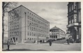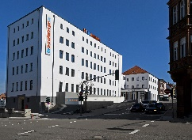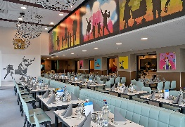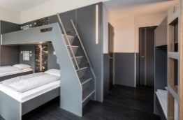
CityStar-Jugendherberge Pirmasens / Restaurant
Foto: Rüdiger Buchholz

CityStar-Jugendherberge Pirmasens
Quelle: Stadtarchiv PS

CityStar-Jugendherberge Pirmasens / Musterzimmer
Foto: Rüdiger Buchholz
Historische Aufnahme (1928)
Quelle: Stadtarchiv PS

Der Umbau der neuen Jugendherberge setzt mit der sinnvollen Nachnutzung eines denkmalgeschützten Gebäudes, das 1924 im Bauhausstil errichtet wurde, ein klares Zeichen der Stadt Pirmasens bei der aktiven Leerstandsbeseitigung. Ebenso wichtig für die Stadtentwicklung ist die Schaffung von ca. 50 Arbeitsplätzen und auch Ausbildungsstellen. Zugleich verspricht sich Pirmasens über steigende Übernachtungszahlen wertvolle Impulse in der touristischen Entwicklung mit Auswirkungen auf die Kaufkraft im örtlichen Einzelhandel und in der Gastronomie. Zudem kann die Ansiedlung der Jugendherberge Anreiz für weitere private Initiativen im direkten Umfeld sein.

Die City-Star-Jugendherberge zählt zu den modernsten Einrichtungen ihrer Art; Buchungen sind möglich unter www.DieJugendherbergen.de. Von besonderem Vorteil für die Gäste ist vor allem die optimale Lage: Der Hauptbahnhof ist komfortabel fußläufig zu erreichen, ebenso die Fußgängerzone und attraktive Ausflugsziele wie das Science Center Dynamikum, das Naherholungsgebiet Strecktalpark oder auch das Kulturzentrum Forum ALTE POST. In enger Abstimmung mit der Stadt Pirmasens gibt es darüber hinaus zahlreiche erlebnisorientierte Angebote für Familien, Gruppen und Schulklassen.
Stand: März 2021

